V souladu s ust. § 91 odst. 1 zákona číslo 128/2000 Sb., o obcích v platném znění

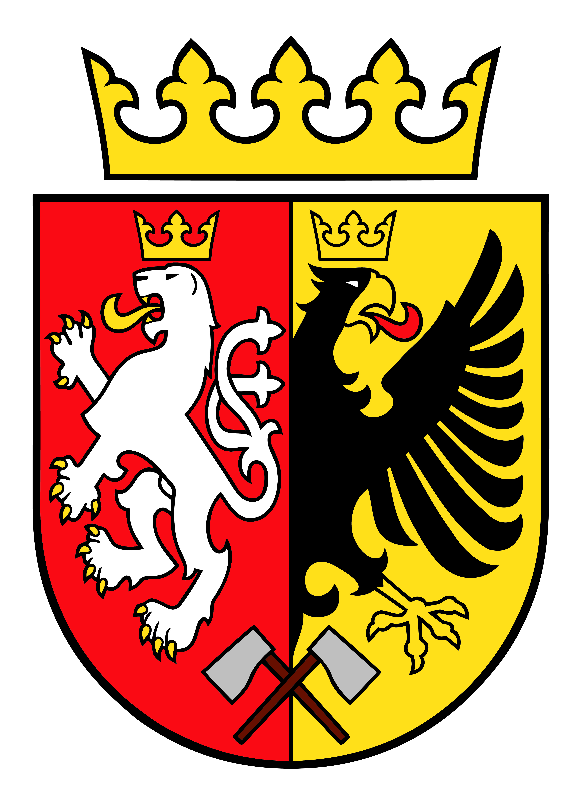

SVOLÁVÁM

U S T A V U J ÍC Í
Z A S E D Á N Í Z A S T U P I T E L S T V A
M Ě S T A P O L I Č K Y

na čtvrtek 20. října 2022 v 16:30 h.
do malého sálu Tylova domu v Poličce

PROGRAM:

- Volba starosty, místostarosty a rady města
- Zřízení výborů zastupitelstva města a volba jejich předsedů
- Různé
- Diskuse

Před programem proběhne složení slibu členy zastupitelstva města.
Podrobný program uveřejněn na webových stránkách www.policka.org.

Zasedání zastupitelstva je veřejné.

Občané města Poličky a fyzické osoby starší 18ti let, které vlastní na území obce nemovitost, jsou oprávněni vyjadřovat své stanovisko k projednávaným věcem v souladu s jednacím řádem zastupitelstva.

Na toto zasedání Vás srdečně zvu.

Polička 11. října 2022

Jaroslav Martinů, v. r., starosta

